（B4HX）顾客特殊要求
更新项目序号 | 更新项目名称 | 更新时间 | 客户协议编号
FPC1 | FPC部分 | 20210624 | /
FPC2 | FPC要求.2 | 20220319 | 吴梦豪
预审部分1 | 确认 | 20220430 | 谢寻
公共部分2 | 金相切片图纸 | 20220613 | B4HX补充要求王栋梁2022-06-08110028军品顾客质量要求评审表
MI部分 | 出货报告 | 20221025 | 508所出货报告补充要求吴梦豪2022-10-19B4HX军品顾客质量要求评审表
共用部分1、3、4、5；CAM部分1；MI部分2；FPC3 | 增加标记、序列号、金相报告及软硬结合板结合区的检验要求 | 20230325 | 航天五院508所技术补充要求20230322吴梦豪-JP2023-03-22B4HX军品顾客质量要求评审表
FPC部分第4点 | 增加FPC板工程确认 | 20230401 | 魏礼忠
共用部分第4点 | 修改印号规则 | 20230724 | 崔爱华
备注：更新的内容以蓝色字体显示。

共用部分：
1.标记：
顾客制板说明无特殊要求时，加快捷标记，加周期；
2.出货要求：
当客户要求提供金相切片图片时，需在预审指示描述：“内包装备注：随货的出货报告中，金相切片的图片需要彩打。”
3.拼板
针对宇航级产品，按验收标准添加测试图形外，每PCS均需要加一个HTA/B图形，有空间的话对角再增加一组，如下图所示
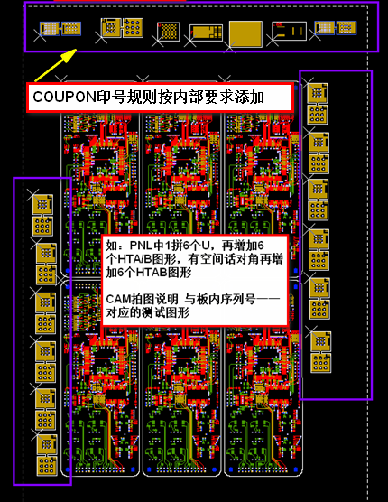
4.批次-PNL号-PCS号
1）所有验收等级的板，板内均印“批次-PNL号-PCS”号（如：首次投产001-001-001、001-001-002、001-001-003……. 按生产投产数顺延；第二次投产002-001-001、002—001-002、002-001-003……. 按生产投产数顺延）；
2）针对宇航级产品，每PCS对应添加的A/B印“批次-PNL-PCS”号。（如：首次投产001-001-001、001-001-002、001-001-003……按生产投产数顺延；第二次投产002-001-001、002-001-002、002-001-003……. 按生产投产数顺延）；其余板边测试COUPON印号规则按内部要求添加。
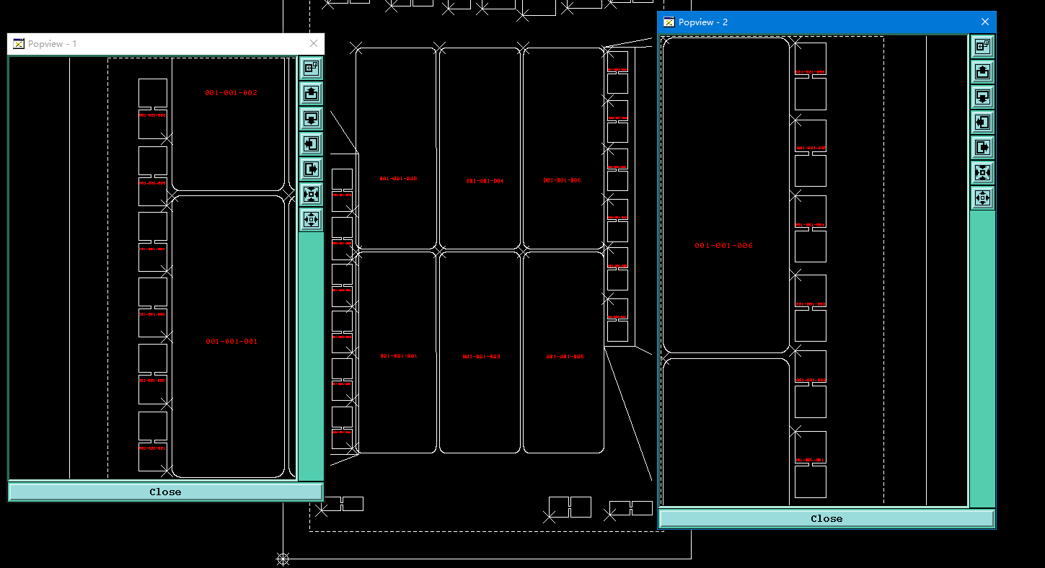
3）非宇航级产品，板边测试CONPON印号规则按内部要求添加
5.测试
金相切片检测报告（针对宇航级产品）
金相切片图片（针对宇航级产品）

预审部分：
- 孔铜：
当客户要求孔铜40um以上时，不要与客户确认降低孔铜，按客户要求做。
CAM部分：
1.序列号
CAM拍图说明与板内序列号一一对应的测试图形

MI部分：
1、当验收等级为GJB或QJ或宇航级时，功能检查备注：每块板出一份出货报告，并注明报告所对应的板号。
2、印序列号流程备注：按CAM提供的图纸要求印序列号

FPC部分：
1、叠层设计：
通槽流程,为了避免刚挠结合处藏锡珠问题只能设计半槽并先喷锡再开盖。流程设计为：“阻焊-钻透气孔-打印字符-…-固化-…-红胶带封透气孔-喷锡-…-开盖-…”流程,否则需要进行评审 。
2、热风整平和终检备注: 不接收刚柔板连接区藏锡，
3、功能检查备注：每块板用X光检验软硬结合区是否存在锡珠并提供照片。
4、预审
因客户对刚柔板面锡珠要求较高，当客户要求阻焊颜色为绿色亚光时，建议客户绿色亮光。
原因：缩短制板周期确保交期、有利于控制板面表观锡珠问题。

